Q-Sport-Wahlanleitung:

Schritt 1:

Klicken Sie auf die Verknüpfung „Dieser PC“.
Klicken Sie auf
Öffnen Sie den Ordner „QSport“.

Schritt 2:

Es erscheint folgendes Fenster:
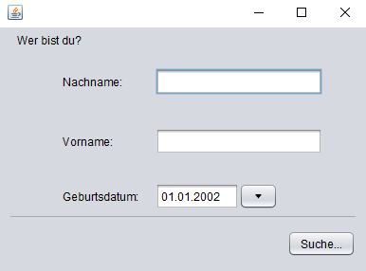

Geben Sie Ihre persönlichen Daten richtig ein!
Anschließend klicken sie auf „Suche...“

Schritt 3:

Im Anschluss erscheint folgende Oberfläche:
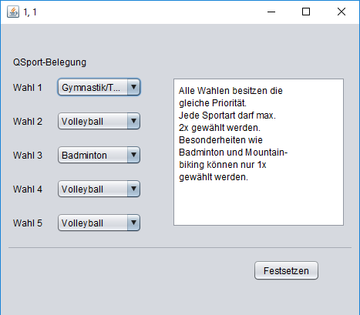

Lesen Sie sich die Richtlinien auf der rechten Seite aufmerksam durch
und wählen sie danach! Beispielsweise wäre die Wahl mit dreimaligem
„Volleyball“ unzulässigen. ( Wird von einem Schüler falsch gewählt,
so wird die komplette Wahl durch eine zufällige Wahl ersetzt! )

Klicken Sie nun auf den Button „Festsetzen“.
Schritt 4:

Nun wird dieses Fenster erscheinen:
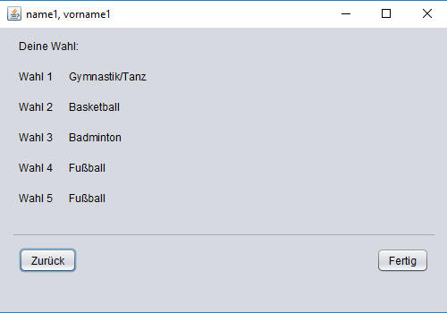

Sie erhalten in diesem Dritten und Letzten eine Übersicht
über ihre Wahl. Sind Sie zufrieden mit dieser, so klicken Sie
bitte auf den Button „Fertig“. Falls dem nicht so sein sollte,
klicken Sie auf „Zurück“ und passen sie ihre Wahl nach
ihren Wünschen an. ( Die Richtlinien gelten nach wie vor! )

Eine Besonderheit stellt die Sportart „Schwimmen“ dar, da
diese in manchen Halbjahren zwingend stattfinden muss, da
sonst die Anzahl der Sportstätten nicht ausreichen würden.
So kann es passieren, dass falls „Schwimmen“ zu selten
gewählt werden sollte, einige Schüler gezwungener Maßen
diesen Kursen zugeteilt werden, auch wenn sie diese nicht
gewählt haben.

